INTRODUZIONE A MAXIMA E CALCOLO TELAIETTO A TORSIONE (PRIMA PARTE)

Introduzione a Maxima
Cosa può fare? In quali aspetti ci può servire nel calcolo di una struttura 3D di tipo telaistico? Questo software ci servirà per risolvere i sistemi lineari di equazioni legati alle varie strutture di nostro interesse, integrali e derivate.
All’apertura, l’interfaccia grafica è la seguente:
Figura 1: Interfaccia grafica all’apertura di Maxima

Di base può sembrare una via di mezzo tra un listato di programmi ed un taccuino di calcoli. L’idea è la seguente: riempio di istruzioni questo taccuino e queste istruzioni vengono sostanzialmente processate dandomi i risultati dell’input. Come si riempie tale taccuino? Si possono inserire due tipi di cellule fondamentali
- cella contenente espressioni algebriche da valutare (input cell)
- cella contenente un commento (text cell).
CELLS - Insert – input cell / F5 : ci permette di inserire una cella con espressioni algebriche;
CELLS - Insert - text cell / F6 : ci permette di inserire una cella per un commento.
Le celle(o comandi) vengono eseguite e forniscono un risultato battendo Shift- Invio, in seguito ad una chiusura dell’istruzione tramite “ ; ”. Se, diversamente, chiudo l’istruzione col simbolo “$” il software non mi mostrerà il risultato comunque svolto.
Calcolo di una derivata: il comando per il calcolo di una derivata è
diff (oggetto da derivare, variabile di derivazione, ordine di derivazione)
il terzo argomento (ordine di derivazione) può anche essere omesso ed in questo caso viene preso in automatico il primo ordine di derivazione.
Calcolo di un integrale: il comando per il calcolo di un integrale è
integrate(oggetto da integrare, variabile di integrazione, primo estremo, secondo estremo)
N.B. Per distinguere la variabile dall’stremo scrivo quest’ultimo maiuscolo. Inoltre posso avere delle complicazioni date dal fatto che non tutte le funzioni che hanno la proprietà di essere integrabili (secondo teoremi) hanno un integrale noto in forma chiusa e quando ci si trova in questa situazione il software ci restituisce, semplicemente, l’integrale nella forma simbolica non risolta.
Sistemi di equazioni: per la risoluzione di un sistema di equazioni in n incognite prevede di definire una lista
Lista = [ primo termine, secondo termine, terzo termine,…, n-esimo termine ]
I termini sono delle espressioni. Per visualizzare la lista le associo un comando qualsiasi, per esempio “Eqns” al fine di poterla richiamare facilmente in istruzioni successive. Devo inoltre definire un’ulteriore lista che mi rappresenti le incognite e, come per la lista di equazioni, associarle un comando per richiamarla. Ora posso procedere alla risoluzione del sistema tramite il comando
Linsolve( lista di equazioni, lista di incognite )
Come risultato avrò una lista di identità che assocerà all’n-esima incognita un valore al fine di soddisfare il sistema. Esempio:
• incognita 1 = valore 1;
• incognita 2 = valore 2;
• incognita n = valore n.
Tuttavia la soluzione del sistema di equazioni non comporta l’assegnazione automatica dei valori soluzione alle incognite, quindi resta da assegnare i suddetti valori. Per farlo, si userà il comando:
Linsolve( lista di equazioni, lista di incognite ),globalsolve =True;

ESERCIZIO TELAIETTO A TORSIONE (PRIMA PARTE)

Si consideri un telaietto piano che giace sul piano XY di un sistema di riferimento OXYZ con dimensioni 2a e 2b. Il telaietto è costituito da tratti tubolari con sezione circolare in parete sottile. La sezione ha una simmetria doppia quindi il baricentro coinciderà col centro di taglio. Il carico agente sul telaietto non è piano perchè si è deciso di utilizzare il sistema di carico di una prova torsionale dove i nodi corrispondono al centro ruota di un telaio automobilistico. In tal caso la prova prevede di appoggiare il telaietto su 3 punti tramite 3 carrelli il cui asse è parallelo all'asse Z. Il sistema è caricato con forza P in direzione Z negativa nel nodo C.
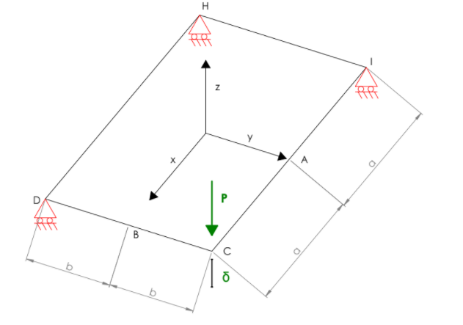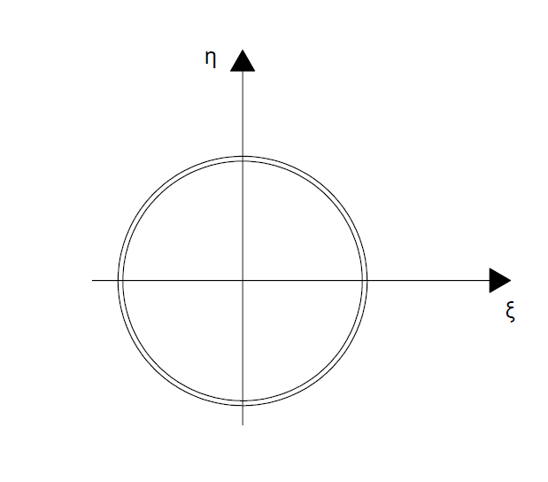
Figura 2: Telaietto con sistema di riferimento, carico esterno, vincoli e quote. Sezione telaietto

L'obbiettivo è misurare lo spostamento delta nella direzione e nel verso del carico applicato. Dal rapporto P/δ sarà possibile calcolare la rigidezza torsionale della struttura.
La struttura è palesemente labile infatti ha almeno 3 GDL (moto di traslazione lungo x ed y + rotazione rispetto all'asse z)
Tuttavia, per verificare la labilità del sistema occorrerebbe scrivere un sistema di equazioni lineari il cui rango sia massimo ma data la semplicità della configurazione tale analisi risulta superflua. Il sistema di carico non compie lavoro nelle direzioni delle labilità, perciò i moti di corpo rigido esistono ma non sono eccitati dal sistema di forze quindi il sistema di forze è AUTO-EQUILIBRATO. Queste affermazioni permettono di affermare che il problema è staticamente definito. A questo punto si può pensare di definire 3 vincoli necessari al posizionamento univoco della struttura.

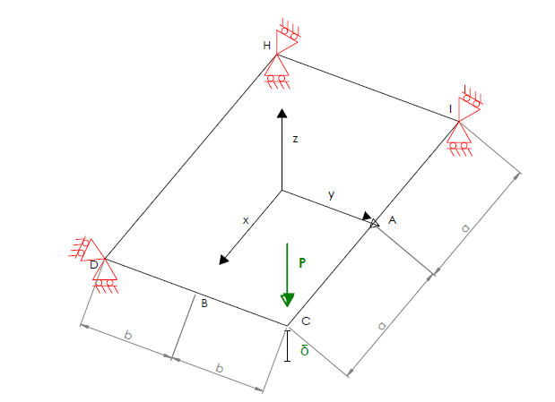
Figura 3: Telaietto con vincoli fittizi di posizionamento

Si decide arbitrariamente che i punti I ed H non potranno spostarsi in direzione X(si aggiunge un carrello come mostrato in figura), in questo modo avendo eliminato la traslazione in X e la rotazione in Z non resta che impedire la traslazione in direzione Y al punto D. Posizionata univocamente la struttura nello spazio le reazioni vincolari sono ottenibili per solo equilibrio. Si calcolano ora le reazioni vincolari attraverso considerazioni analitiche di equilibrio.

$$\left\{\begin{aligned}ZHr+Pr=0 \\ ZD+ZI=2P \\ ZD=ZI\end{aligned}\right.$$

Osservando la struttura ci si accorge che è simmetrica rispetto ai piani XY, YZ e ZX. Essendo la struttura 3 volte simmetrica i carichi possono avere proprietà di simmetria o anti-simmetria rispetto ad ognuno di questi piani. Se si considera il problema originale non è possibile parlare di simmetria o anti-simmetria, tuttavia sostituendo le reazioni vincolari è facile riscontrare l'anti-simmetria del problema.

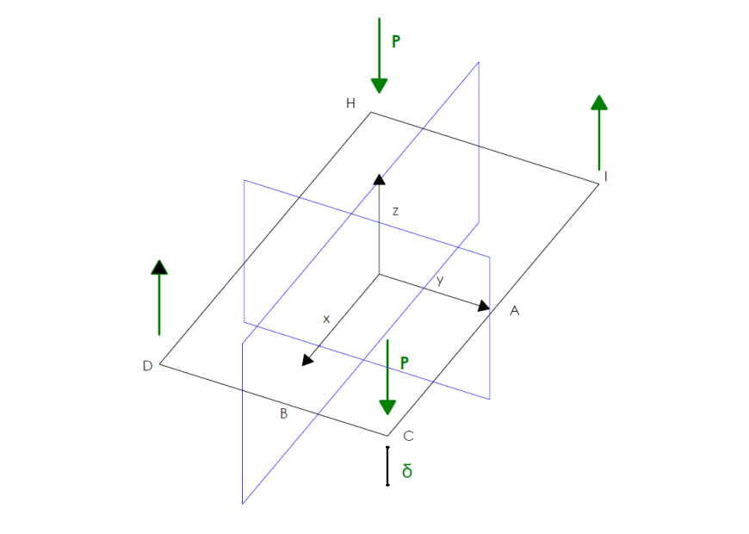
Figura 4: Telaietto con reazioni vincolari e piani di simmetria

Il problema è staticamente determinato per quanto riguarda le reazioni vincolari ma essendo la struttura chiusa ed esternamente ed internamente equilibrata non è possibile determinare le caratteristiche di sollecitazione in un punto qualsiasi di essa. Infatti tagliando la struttura in un punto qualsiasi, le sollecitazioni che il tratto di trave a monte del taglio esercita su quello a valle sono uguali ed opposte alle sollecitazioni che quest'ultimo esercita su quello a monte del taglio.
Di conseguenza il sistema è 6 volte iperstatico internamente. Tuttavia, sfruttando le proprietà di simmetria o anti-simmetria, è possibile definire quali caratteristiche di sollecitazione sono nulle o meno. Dalla tabella riportata in basso è possibile definire delle proprietà sulle componenti di spostamento e sull'azione delle forze interne.

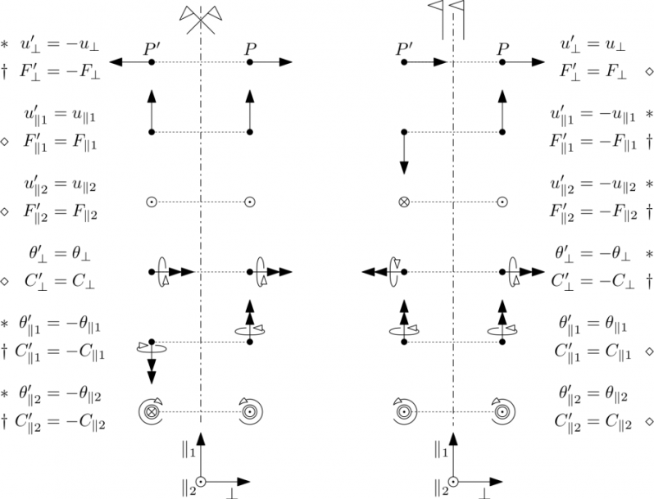
Figura 5: Tabella proprietà simmetria e anti-simmetria
Inoltre per garantire la congruenza della deformazione si ipotizza che la struttura si comporti secondo un modello lineare. Sotto questa ipotesi e per l'anti-simmetria del problema ci si rende conto che nella sezione in mezzeria di ognuno dei tratti di telaietto le caratteristiche nulle sono N, $M_{ξ}$e${ M}_{η}$. Risultano quindi due componenti di taglio ed un momento torcente come poteziali incognite iperstatiche interne. Siccome il piano di simmetria XY è ininfluente al fine dei calcoli non è necessario studiare la struttura completa, ma solo un quarto. Infatti ogni spostamento e sollecitazione che si vede in questo quarto definisce completamente l'intera struttura. Inoltre per garantire la congruenza della deformata rispetto a quella della struttura completa e la continuità del materiale è necessario inserire dei vincoli appositi.
Nel caso di anti-simmetria dovrà essere vietato lo spostamento parallelo al piano di simmetria e la rotazione intorno all'asse normale al piano stesso. Un vincolo che garantisce queste limitazioni può essere una sfera, forata in direzione radiale dove viene inserita una spina, inserita dentro una cava cilindrica il cui asse è coerente all'asse normale al piano di simmetria.

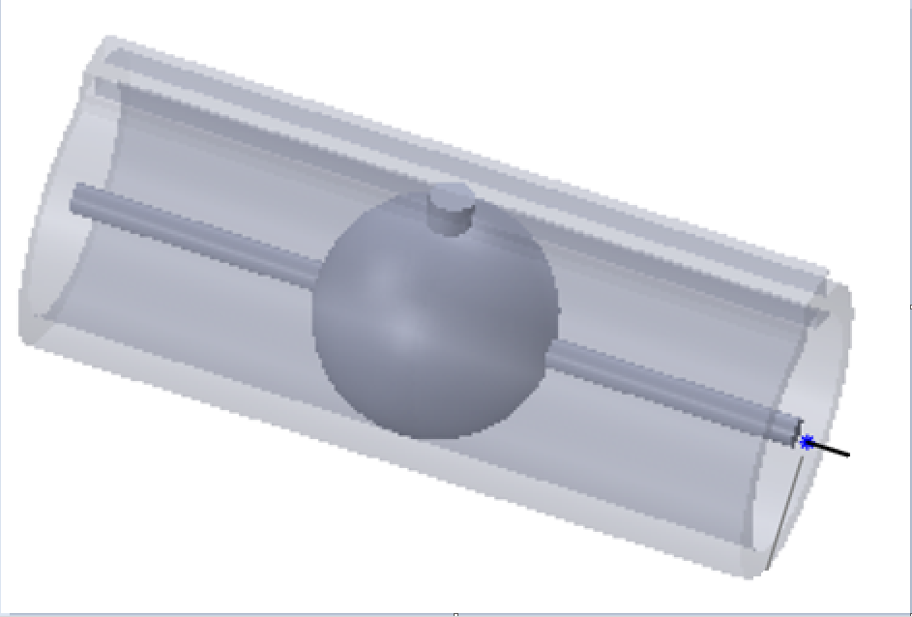
Figura 6: Sfera forata in direzione radiale con spina entro cava cilindrica

Nel caso di simmetria, invece, il vincolo è un pattino su piano. Riportando i vincoli sul quarto di telaietto otteniamo la seguente situazione

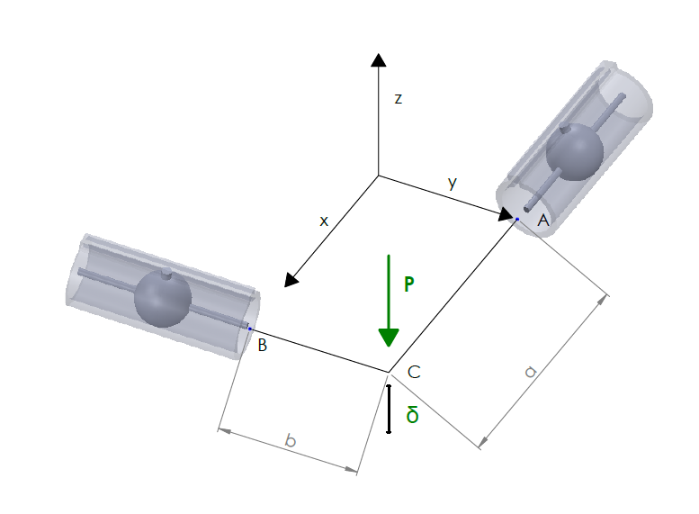
Figura 7: Quarto di telaietto con vincoli interni

Si procederà a risolvere un sistema di 6 equazioni nelle 6 incognite tramite MAXIMA

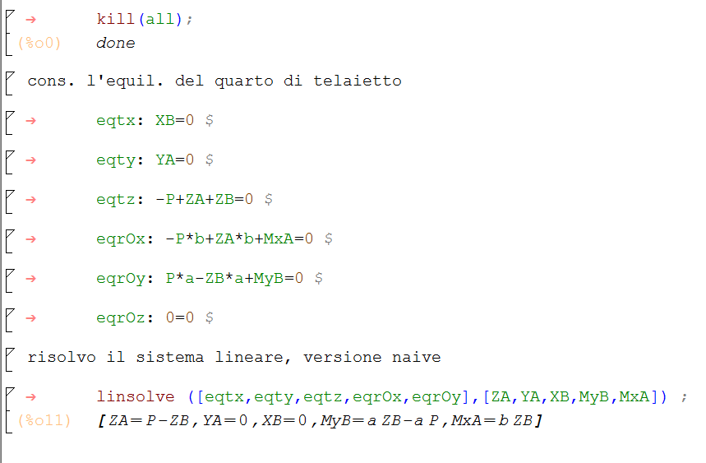
Figura 8: Listato maxima

Risolvendo le equazioni di equilibrio con Maxima si trova un'equazione dipendente, in tal caso maxima fornisce il risultato in forma parametrica(la scelta del parametro è casuale). Tuttavia è opportuno scegliere l'incognita da parametrizzare ed in questo caso il nostro parametro sarà $Z_{B}$. $Z_{B}$avrà un valore che combinato col carico P annullerà lo spostamento in B lungo la direzione Z. Si riporta in figura le reazioni vincolari in funzione del parametro scelto.
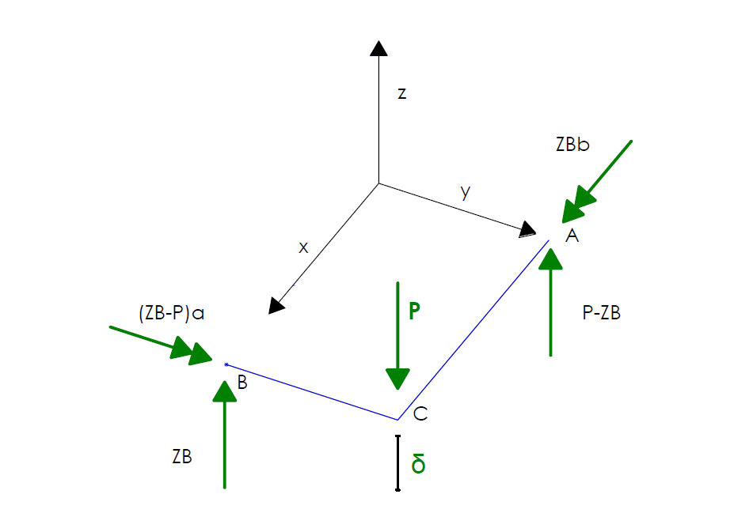
Figura 9: Quarto di telaietto con reazioni vincolari parametrizzate

Ora la struttura andrà risolta rispetto allo spostamento delta, richiesto dal problema, e $w_{B}$ che sarà imposto nullo coerentemente con l'anti-simmetria. Il valore di w_b potrà essere calcolato col Teorema di Castigliano

Teorema di Castigliano
In ipotesi di:
- Comportamento lineare della struttura
- Energia potenziale elastica della struttura funzione delle condizioni di carico del sistema.
Vale:

Lo spostamento (o rotazione) di un elemento solido elastico è definito dalla derivata parziale del lavoro di deformazione, espresso in funzione delle forze (o dei momenti) esterni, eseguita rispetto a una di tali forze che sia applicata all'elemento considerato nel punto e nella direzione dello spostamento desiderato.

$$δ_{p}=\frac{∂U}{∂F}$$
Analogamente per le rotazioni

$$θ_{c}=\frac{∂U}{∂C}$$

P
C
$$δ_{p}$$
$$θ_{c}$$

Figura 10: Trave incastrata (Teorema di Castigliano)

Autori e carico orario
Ore dedicate alla stesura/revisione degli appunti di questa lezione.
Autore/Revisore | Prima stesura | Revisione | Seconda stesura | Totale
Salvatore Panetta | 5
Antonio Quaratino | 5
Antonio Oro | 5
Revisore 1
Revisore 2

La sezione relativa ai revisori è da compilarsi a cura del curatore.

